Merkontwerp (Musicbox)
Bij elk product hoort een merk en logo om te laten zie wie het product op de markt heeft gezet en om ze reclame te kunnen maken voor meerdere producten van het zelfde merk. Zelf hebben we bij branddesign les over bedrijven en merken. Bij een merk komt erg veel kijken, maar hier hebben we niet zoveel les over gehad om te weten hoe je een heel merk opbouwt. Wel kunnen we vertellen en uitleggen wat een merk inhoud.
Zelf heb ik voor het project van de koptelefoon een eigen merk met logo bedacht. De naam van het bedrijf is MusicBox. De naam zegt het grotendeels al. Door het woord Music wordt er meteen een soort doelgroep en een productiedoel gegeven. De producten die bij het bedrijf Musicbox zouden horen zijn allemaal apparaten om muziek op te luisteren. Met de naam MusicBox wil ik laten zien dat het bedrijf met muziek te maken heeft en dat je in het merk (Box) alles kunt vinden wat je nodig hebt.
Naast de naam heb je natuurlijk ook een logo nodig (Zie afbeelding 1).
In het logo zie je de link met de naam al terugkomen. Op het logo die je
muziekbalken (Music) en zitten deze muziekbalken in een ring/doos (Box).
Het design van het logo met de Box zie je terug in het ontwerp van de
koptelefoon (Zie afbeelding 2). De oorkleppen zijn gebaseerd op het logo.
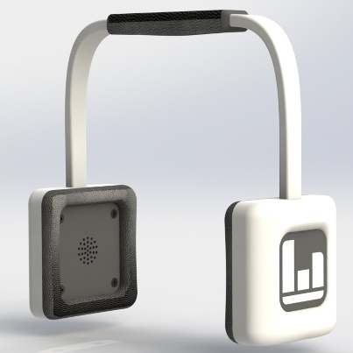
Het doel van het merk en de koptelefoon is om een grote doelgroep aan
te spreken. In het logo en de naam kun je dat ook terug zien. Doordat het
logo erg minimalistisch en strak is kun je met creativiteit erg veel
betekenissen in het logo zien. Zo kun je muziekbalken zien, een bij gezicht,
een familie (vader, moeder, kind), het rockgebaar en nog meer.
Ook heeft het logo betrekking op het futuristisch snufje. De koptelefoon
heeft een schuifknop die omhoog en omlaag kan. Het logo met de muziek-
balken zijn vergelijkbaar met de volumebalken. Naast het logo heeft ook de
naam een grote doelgroep. De naam zet een muzieksoort niet vast en sluit
er ook geen uit. Het is een verzameling van allerlei soorten muziek.
Wat het merk en de koptelefoon ook hebben is een grote variatie. Naast
de variatie van alle betekenissen van het logo en alle muziekstijlen heeft de
koptelefoon ook een variatie in grootte. De koptelefoon kan in tegenstelling van veel andere koptelefoons in 2 richtingen en op 4 plekken verstellen. Hierdoor past de koptelefoon iedereen, dit wilt het merk MusicBox ook duidelijk maken.

